好心人被雷劈得多，是会心死的

屈颖妍 [有理儿有面](javascript:void(0);)

**有理儿有面**

微信号 youli-youmian

功能介绍 你说是不是

2021-03-08[原文](https://mp.weixin.qq.com/s?__biz=Mzg3MjEyMTYyNg==&mid=2247525544&idx=2&sn=7cb32a072412978c0ebf04cc1c9dde69&chksm=cef630ddf981b9cb263a4c646bbde0358be5ba88abeb093c0c31ccf7e7afcb593122bcdf7bef&scene=27#wechat_redirect&cpage=44) 发表于

收录于合集





**全文共1066 字，图片1张，预计阅读时间为3分钟。**

**文章发于“有理儿有面”（youli-youmian），欢迎大家在朋友圈和微信群转发。**

**公众号及其他平台转载请在后台留言。**



▼

本文作者：香港资深媒体人 屈颖妍

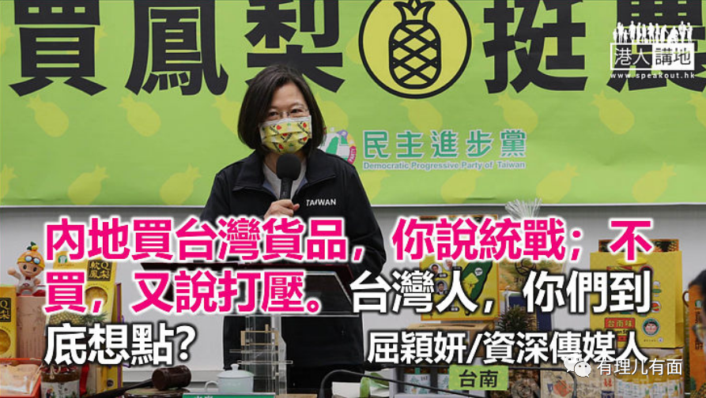

谢霆锋的《十二道锋味》讲经典中菜“菠萝咕噜肉”时，他这样说，要做好的咕噜肉，一定要有“最优质的肉、最极致的酸、最浓郁的甜、最纯净的水”。为了找那“最浓郁的甜”，谢霆锋和摄制队驱车200公里，到广东中山现摘著名的神湾菠萝来入肴。

我第一次吃这神湾菠萝，是在内地一个路边摊，拳头般大小，香甜、无渣，吃一口，魂牵梦记，这菠萝，2016年获批为国家地理标志产品。

提这神湾菠萝，是要让大家知道，内地并非没生产菠萝的，而且质量好得很。

所以，当我看到新闻说，内地禁售的台湾菠萝，原来占台湾菠萝出口市场95%时，我就深信，这菠萝贸易，其实是内地扶助台湾农业的行为，中国地大物博，有什么种不出来？不入口台湾菠萝，内地人就没菠萝吃吗？

或者，我先解构一下这两岸的菠萝事件到底是什么一回事。

我们叫的菠萝，台湾人都叫菠萝，大概10年前，台湾透过小三通方式将菠萝卖进内地。2012年，内地海关因验出菲律宾进口香蕉和菠萝有害虫，停止入口。当时两岸关系良好，台湾菠萝便趁此机会大量进占内地市场。至2019年，台湾菠萝每年输入内地4万多吨，占菠萝外销量的97%。

2020年，内地海关13次在台湾进口的菠萝中验出三种生物害虫“蚧壳虫”，其中一品种更是内地从未有过的。瘟疫肆虐的世代，为防范植物疫情风险，内地海关总署宣布：自2021年3月1日起暂停输入台湾菠萝。

当然，经济从来都跟政治气候挂勾，蔡英文上场后一直向国家叫阵，反正你产品有问题，放弃台湾市场，也是正常反应。前民进党代表林正杰道出重点：“台湾一直把大陆当敌人，凭什么要求大陆对我们友善？”

内地买台湾货品，你说统战；不买，又说打压。台湾人，你们到底想什么呢？

其实不只菠萝，台湾还有许多高价水果，如莲雾、芒果、释迦，9成出口都是输往内地。但内地水果呢？能进台湾吗？翻翻数据，台湾单是对内地农产品的禁运就有600多项，包括菠萝。原来，全世界菠萝都可进台湾，惟独内地菠萝禁止进口，你说，谁不讲理？

还有，因澳洲检疫严格，故台湾出口到澳洲的菠萝，全部熏蒸2小时杀灭害虫，输入内地的菠萝有这样做吗？

早前有绿营人士说：“台湾进口的瘦肉精猪肉，可做成肉松，卖给大陆”。去年内地爆发新冠肺炎，台湾行政院院长苏贞昌更狂言：“一片口罩都不卖给大陆。”

好心人被雷劈多了，还不心死？

最近，内地频频宣传广东一个叫“徐闻”的地方，这里有35万亩菠萝种植场，年产菠萝70万吨。其实就是要曲线告诉你：菠萝并非台湾独有。

有些机会，错过了，就回不了头。菠萝的教训，是给香港人最好的前车，原来，容忍是有限度的，对你好也是有底线的。

本文转自港人讲地





**关注公众号：**

**有理儿有面**

**理   性｜   揭   秘｜   探   讨**







### 精选留言

用户设置不下载评论